TRƯỜNG ĐẠI HỌC NHA TRANG
KHOA CÔNG NGHỆ THÔNG TIN



BÁO CÁO ĐỒ ÁN TỐT NGHIỆP

XÂY DỰNG ỨNG DỤNG WEB NHẬN DIỆN TIN GIẢ TIẾNG VIỆT SỬ DỤNG NỀN TẢNG FLASK VÀ MÔ HÌNH NGÔN NGỮ LỚN

Giảng viên hướng dẫn: Nguyễn Đình Hưng
Sinh viên thực hiện: Trần Doãn Anh
Mã số sinh viên: 64130078

KHÁNH HOÀ, THÁNG 6 NĂM 2026

TRƯỜNG ĐẠI HỌC NHA TRANG
KHOA CÔNG NGHỆ THÔNG TIN



BÁO CÁO ĐỒ ÁN TỐT NGHIỆP

XÂY DỰNG ỨNG DỤNG WEB NHẬN DIỆN TIN GIẢ TIẾNG VIỆT SỬ DỤNG NỀN TẢNG FLASK VÀ MÔ HÌNH NGÔN NGỮ LỚN

Giảng viên hướng dẫn: Nguyễn Đình Hưng
Sinh viên thực hiện: Trần Doãn Anh
Mã số sinh viên: 64130078

KHÁNH HOÀ, THÁNG 6 NĂM 2026
TRƯỜNG ĐẠI HỌC NHA TRANG
KHOA CÔNG NGHỆ THÔNG TIN
PHIẾU THEO DÕI TIẾN ĐỘ VÀ ĐÁNH GIÁ ĐỒ ÁN TỐT NGHIỆP
(Dùng cho CBHD và nộp cùng báo cáo Đồ án của sinh viên)
Tên đề tài: XÂY DỰNG ỨNG DỤNG WEB NHẬN DIỆN TIN GIẢ TIẾNG VIỆT SỬ DỤNG NỀN TẢNG FLASK VÀ MÔ HÌNH NGÔN NGỮ LỚN
Giảng viên hướng dẫn: Nguyễn Đình Hưng
Sinh viên được hướng dẫn: Trần Doãn Anh MSSV: 64130078
Khóa: 64 Ngành: Kỹ thuật phần mềm
Lần KT | Ngày |  | Nội dung |  |  | Nhận xét của GVHD
Kiểm tra giữa tiến độ của Trưởng BM
Ngày kiểm tra:  ………………….. |  | Đánh giá công việc hoàn thành: …% |  |  | Ký tên  …………….......
 |  | Được tiếp tục: ☐ |  | Không tiếp tục: ☐
8
9
10
11
12
13
14
15

Nhận xét chung (sau khi sinh viên hoàn thành ĐA/KLTN):

Điểm hình thức: ……/10 | Điểm nội dung: ……/10 | Điểm tổng kết: ……. /10

Đồng ý cho sinh viên: |  | Được bảo vệ: ☐ | Không được bảo vệ: ☐
 | Khánh Hòa, ngày……tháng……năm….
Giáo viên hướng dẫn
(Ký và ghi rõ họ tên)

TRƯỜNG ĐẠI HỌC NHA TRANG
KHOA CÔNG NGHỆ THÔNG TIN
PHIẾU CHẤM ĐIỂM ĐỒ ÁN TỐT NGHIỆP
(Dùng cho CBHD và nộp cùng báo cáo ĐA/KLTN của sinh viên)
Tên đề tài: XÂY DỰNG ỨNG DỤNG WEB NHẬN DIỆN TIN GIẢ TIẾNG VIỆT SỬ DỤNG NỀN TẢNG FLASK VÀ MÔ HÌNH NGÔN NGỮ LỚN
Chuyên ngành: Kỹ thuật phần mềm
Họ và tên sinh viên: Trần Doãn Anh MSSV: 64130078
Giảng viên hướng dẫn: Nguyễn Đình Hưng
Cơ quan công tác: Trường Đại học Nha Trang
Phần đánh giá và cho điểm của người hướng dẫn (tính theo thang điểm 10)
Tiêu chí đánh giá | Trọng số (%) | Mô tả chất lượng |  |  |  | Điểm
 |  | Giỏi | Khá | Đạt yêu cầu | Không đạt
 |  | 9 - 10 | 7 - 8 | 5 - 6 | < 5
Xây dựng đề cương nghiên cứu | 10
Tinh thần và thái độ làm việc | 10
Kiến thức và kỹ năng làm việc | 10
Nội dung và kết quả đạt được | 40
Kỹ năng viết và trình bày báo cáo | 30
ĐIỂM TỔNG
Ghi chú: Điểm tổng làm tròn đến 1 số lẻ.
Nhận xét chung (sau khi sinh viên hoàn thành ĐA/KLTN):

Đồng ý cho sinh viên: |  | Được bảo vệ: ☐ | Không được bảo vệ: ☐
 | Khánh Hòa, ngày……tháng……năm….
Cán bộ hướng dẫn
(Ký và ghi rõ họ tên)

TRƯỜNG ĐẠI HỌC NHA TRANG
KHOA CÔNG NGHỆ THÔNG TIN
PHIẾU CHẤM ĐIỂM ĐỒ ÁN TỐT NGHIỆP
(Dùng cho thành viên Hội đồng bảo vệ ĐA/KLTN)
Tên đề tài: XÂY DỰNG ỨNG DỤNG WEB NHẬN DIỆN TIN GIẢ TIẾNG VIỆT SỬ DỤNG NỀN TẢNG FLASK VÀ MÔ HÌNH NGÔN NGỮ LỚN
Chuyên ngành: Kỹ thuật phần mềm
Họ và tên sinh viên: Trần Doãn Anh MSSV: 64130078
Họ tên thành viên HĐ:

Cơ quan công tác:

Phần đánh giá và cho điểm của người hướng dẫn (tính theo thang điểm 10)
Tiêu chí đánh giá | Trọng số (%) | Mô tả chất lượng |  |  |  | Điểm
 |  | Giỏi | Khá | Đạt yêu cầu | Không đạt
 |  | 9 - 10 | 7 - 8 | 5 - 6 | < 5
Xây dựng đề cương nghiên cứu | 10
Tinh thần và thái độ làm việc | 10
Kiến thức và kỹ năng làm việc | 10
Nội dung và kết quả đạt được | 40
Kỹ năng viết và trình bày báo cáo | 30
ĐIỂM TỔNG

Ghi chú: Điểm tổng làm tròn đến 1 số lẻ.
Nhận xét chung (sau khi sinh viên hoàn thành ĐA/KLTN):

Đồng ý cho sinh viên: |  | Được bảo vệ: ☐ | Không được bảo vệ: ☐
 | Khánh Hòa, ngày 05 tháng 06 năm 2025
Cán bộ chấm điểm
(Ký và ghi rõ họ tên)

TRƯỜNG ĐẠI HỌC NHA TRANG
KHOA CÔNG NGHỆ THÔNG TIN
PHIẾU CHẤM ĐIỂM ĐỒ ÁN TỐT NGHIỆP
(Dùng cho CBPB và nộp cùng báo cáo ĐA/KLTN của sinh viên)
Tên đề tài: XÂY DỰNG ỨNG DỤNG WEB NHẬN DIỆN TIN GIẢ TIẾNG VIỆT SỬ DỤNG NỀN TẢNG FLASK VÀ MÔ HÌNH NGÔN NGỮ LỚN
Chuyên ngành: Kỹ thuật phần mềm
Họ và tên sinh viên: Trần Doãn Anh MSSV: 64130078
Người phản biện (học hàm, học vị, họ và tên):
Cơ quan công tác:
- Phần đánh giá và cho điểm của người hướng dẫn (tính theo thang điểm 10)
Tiêu chí đánh giá | Trọng số (%) | Mô tả chất lượng |  |  |  | Điểm
 |  | Giỏi | Khá | Đạt yêu cầu | Không đạt
 |  | 9 - 10 | 7 - 8 | 5 - 6 | < 5
Xây dựng đề cương nghiên cứu | 10
Tinh thần và thái độ làm việc | 10
Kiến thức và kỹ năng làm việc | 10
Nội dung và kết quả đạt được | 40
Kỹ năng viết và trình bày báo cáo | 30
ĐIỂM TỔNG
Ghi chú: Điểm tổng làm tròn đến 1 số lẻ.
Nhận xét chung:

Đồng ý cho sinh viên: |  | Được bảo vệ: ☐ | Không được bảo vệ: ☐
 | Khánh Hòa, ngày 05 tháng 06 năm 2025
Cán bộ phản biện
(Ký và ghi rõ họ tên)

II. Phần nhận xét cụ thể (dựa theo phiếu chấm điểm và khung tiêu chí đánh giá theo Rubric)
II.1. Hình thức thuyết minh (tỉ trọng 30%)
* Trình bày (Rõ ràng, mạch lạc? Biểu bảng, hình vẽ trình bày rõ ràng, đúng quy cách?)

* Bố cục và lập luận (Bố cục hợp lý? Tỉ trọng giữa các phần? Cơ sở lập luận?)

* Văn phong (Gọn gàng, súc tích hay rườm rà, khó hiểu? Lỗi văn phạm và chính tả?)

II.2. Nội dung thuyết minh (tỉ trọng 30%)
* Mục tiêu nghiên cứu (Trình bày rõ ràng? Ý nghĩa khoa học và thực tiễn?
Tính khả thi?)

* Tổng quan tài liệu (Phân tích và đánh giá? Độ tin cậy và chất lượng nguồn tài liệu?)

* Phương pháp nghiên cứu (Hiện đại? Phù hợp với mục tiêu và nội dung nghiên cứu? Mô tả? Đánh giá và so sánh với các phương pháp khác?)

II.3. Kết quả nghiên cứu (tỉ trọng 20%)
* Kết quả đạt được (Độ tin cậy? Tính sáng tạo? Giá trị khoa học và thực tiễn?)

* Kết luận (Đáp ứng mục tiêu nghiên cứu? Quan điểm của cá nhân?)

II.4. MỨC ĐỘ TRÍCH DẪN VÀ SAO CHÉP (tỉ trọng 20%)
* Mức độ trích dẫn (Đúng quy định? Trung thực, đầy đủ, rõ ràng? Sắp xếp tài liệu tham khảo?)

* Mức độ sao chép (Tỉ lệ sao chép? Hình thức sao chép?)

LỜI CẢM ƠN
Với lòng biết ơn sâu sắc, tôi xin gửi lời tri ân đến tất cả những người đã đồng hành, hỗ trợ và tạo điều kiện cho tôi trong suốt quá trình thực hiện đề tài "XÂY DỰNG ỨNG DỤNG WEB NHẬN DIỆN TIN GIẢ TIẾNG VIỆT SỬ DỤNG NỀN TẢNG FLASK VÀ MÔ HÌNH NGÔN NGỮ LỚN".
Đầu tiên, tôi xin bày tỏ lòng biết ơn chân thành và sự kính trọng sâu sắc đến TS. Nguyễn Đình Hưng, người đã tận tâm hướng dẫn và định hướng cho nghiên cứu này. Những chỉ dẫn quý báu, tầm nhìn chiến lược và sự khích lệ của thầy thông qua các buổi gặp mặt trực tiếp đã là nguồn cảm hứng và động lực to lớn giúp tôi vượt qua những thách thức trong lĩnh vực xử lý ngôn ngữ tự nhiên. Mỗi lời góp ý và mỗi câu hỏi sâu sắc của thầy đều giúp tôi nhìn nhận vấn đề đa chiều hơn, từng bước hoàn thiện phương pháp nghiên cứu.
Tôi xin gửi lời cảm ơn chân thành đến Trường Đại học Nha Trang và Khoa Công nghệ Thông tin đã tạo môi trường học thuật chuyên nghiệp, cung cấp nguồn tài nguyên quý giá và nền tảng kiến thức vững chắc. Những kiến thức và kỹ năng được trang bị trong suốt quá trình học tập tại trường đã trở thành hành trang vô giá, là tiền đề quan trọng giúp tôi thực hiện nghiên cứu này.
Tôi cũng xin bày tỏ lòng biết ơn đối với cộng đồng nghiên cứu xử lý ngôn ngữ tự nhiên tiếng Việt, đặc biệt là nhóm phát triển VinAI Research, đã xây dựng và chia sẻ mô hình ngôn ngữ tiền huấn luyện chất lượng cao PhoBERT. Không có những công cụ và nguồn tài nguyên quý giá này, việc thực hiện đề tài sẽ gặp nhiều khó khăn hơn.
Thông qua đề tài này, tôi đã học được rằng mọi thành quả đều là kết quả của sự kết nối và hỗ trợ từ nhiều nguồn. Những tài liệu khoa học có giá trị, những công cụ kỹ thuật được chia sẻ rộng rãi, và cộng đồng học thuật mở đã góp phần quan trọng vào việc hoàn thiện phương pháp tiếp cận và giải quyết các vấn đề kỹ thuật phức tạp.

LỜI CAM ĐOAN
Tôi xin cam đoan rằng đề tài "XÂY DỰNG ỨNG DỤNG WEB NHẬN DIỆN TIN GIẢ TIẾNG VIỆT SỬ DỤNG NỀN TẢNG FLASK VÀ MÔ HÌNH NGÔN NGỮ LỚN" là công trình nghiên cứu được thực hiện dưới sự hướng dẫn của TS. Nguyễn Đình Hưng.
Tôi xin khẳng định mọi nội dung, phương pháp, kết quả và đóng góp được trình bày trong đề tài là trung thực và chưa từng được công bố trong bất kỳ công trình nghiên cứu nào khác. Quá trình nghiên cứu đã tuân thủ nghiêm ngặt các nguyên tắc về đạo đức khoa học và phương pháp luận nghiên cứu.
Tất cả các nguồn tài liệu, dữ liệu, thuật toán và công cụ được sử dụng trong đề tài đã được ghi nhận và trích dẫn đầy đủ, tôn trọng quyền sở hữu trí tuệ của các tác giả và nhà nghiên cứu đi trước.
Các thí nghiệm, đánh giá và phân tích kết quả được thực hiện một cách khách quan, có hệ thống và khoa học, đảm bảo tính chính xác và độ tin cậy của các kết luận đưa ra.
Tôi hoàn toàn nhận thức được trách nhiệm học thuật và đạo đức của mình, và cam kết chịu mọi trách nhiệm về tính chính xác, trung thực và nguyên gốc của toàn bộ nội dung được trình bày trong đề tài này.
Nha Trang, ngày 30 tháng 5 năm 2026
Sinh viên cam đoan
Trần Doãn Anh

MỤC LỤC
LỜI CẢM ƠN
LỜI CAM ĐOAN
DANH MỤC BẢNG
DANH MỤC HÌNH
DANH MỤC TỪ VIẾT TẮT
CHƯƠNG 1: TỔNG QUAN ĐỀ TÀI VÀ CƠ SỞ LÝ THUYẾT
  - Tổng quan đề tài
  - Cơ sở lý thuyết
CHƯƠNG 2: THU THẬP VÀ XỬ LÝ DỮ LIỆU
CHƯƠNG 3: PHƯƠNG PHÁP NGHIÊN CỨU
CHƯƠNG 4: KẾT QUẢ VÀ PHÂN TÍCH
CHƯƠNG 5: THẢO LUẬN, KẾT LUẬN VÀ HƯỚNG PHÁT TRIỂN TƯƠNG LAI
5.1 Thảo luận
5.2 Kết luận
5.3 Hạn chế của đề tài
5.4 Hướng phát triển tương lai
DANH MỤC TÀI LIỆU THAM KHẢO

CHƯƠNG 1: TỔNG QUAN ĐỀ TÀI VÀ CƠ SỞ LÝ THUYẾT
  - Tổng quan đề tài
Trong những năm gần đây, cùng với sự phát triển mạnh mẽ của Internet và mạng xã hội như Facebook và Twitter, lượng thông tin được chia sẻ mỗi ngày tăng lên nhanh chóng. Tuy nhiên, bên cạnh những thông tin hữu ích, một lượng lớn tin giả (fake news) cũng được lan truyền rộng rãi, gây ra nhiều hệ lụy nghiêm trọng như làm sai lệch nhận thức của người dùng, ảnh hưởng đến xã hội, kinh tế và chính trị.
Việc phát hiện tin giả bằng phương pháp thủ công là rất khó khăn do khối lượng dữ liệu lớn và tốc độ lan truyền nhanh. Do đó, việc xây dựng một hệ thống tự động nhận diện tin giả dựa trên các kỹ thuật xử lý ngôn ngữ tự nhiên (NLP) và học máy là cần thiết.
Trong đề tài này, nhóm tập trung nghiên cứu và xây dựng mô hình phân loại tin giả sử dụng mô hình ngôn ngữ hiện đại PhoBERT, một biến thể của BERT được huấn luyện riêng cho tiếng Việt. Mục tiêu là nâng cao độ chính xác trong việc phân loại tin tức thành hai loại: tin giả và tin thật.
Đề tài có ý nghĩa thực tiễn cao, có thể ứng dụng trong các hệ thống kiểm duyệt nội dung, hỗ trợ báo chí và nền tảng mạng xã hội.

1.2 Cơ sở lý thuyết
1.2.1 Bài toán phát hiện tin giả
Bài toán phát hiện tin giả là một bài toán phân loại văn bản, trong đó mục tiêu là xác định một đoạn tin tức thuộc loại "Fake" hay "Real". Đây là bài toán nhị phân phổ biến trong NLP.
1.2.2 Xử lý ngôn ngữ tự nhiên (NLP)
Xử lý ngôn ngữ tự nhiên là lĩnh vực kết hợp giữa ngôn ngữ học và trí tuệ nhân tạo, cho phép máy tính hiểu và xử lý dữ liệu văn bản. Các bước cơ bản gồm:
- Tiền xử lý dữ liệu
- Trích đặc trưng
- Xây dựng mô hình
- Đánh giá

1.2.3 TF-IDF
TF-IDF là phương pháp biểu diễn văn bản dựa trên tần suất xuất hiện của từ trong tài liệu và toàn bộ tập dữ liệu. Phương pháp này giúp xác định mức độ quan trọng của từ.
Ưu điểm:
- Đơn giản, hiệu quả
Nhược điểm:
- Không nắm bắt được ngữ nghĩa
1.2.4 Word Embedding
Word Embedding là phương pháp biểu diễn từ dưới dạng vector liên tục. Các mô hình phổ biến gồm:
- Word2Vec
- FastText
Ưu điểm:
- Nắm bắt ngữ nghĩa tốt hơn TF-IDF
1.2.5 Deep Learning trong NLP
Các mô hình Deep Learning như LSTM, CNN giúp xử lý văn bản tốt hơn bằng cách học đặc trưng tự động từ dữ liệu.
1.2.6 Mô hình PhoBERT
PhoBERT là mô hình ngôn ngữ được phát triển dựa trên kiến trúc Transformer, tối ưu cho tiếng Việt. Mô hình này có khả năng hiểu ngữ cảnh và mối quan hệ giữa các từ trong câu, từ đó cải thiện hiệu quả phân loại văn bản.

CHƯƠNG 2: THU THẬP VÀ XỬ LÝ DỮ LIỆU
Dataset được sử dụng trong đề tài gồm khoảng 44.898 mẫu tin tức, được gán nhãn "Fake" và "Real". Dữ liệu bao gồm các trường như tiêu đề, nội dung và nhãn phân loại.
Quá trình tiền xử lý bao gồm:
- Loại bỏ dữ liệu thiếu
- Chuẩn hóa văn bản (lowercase, xóa URL)
- Loại bỏ ký tự không cần thiết
Phân tích EDA cho thấy:
- Phân bố nhãn tương đối cân bằng
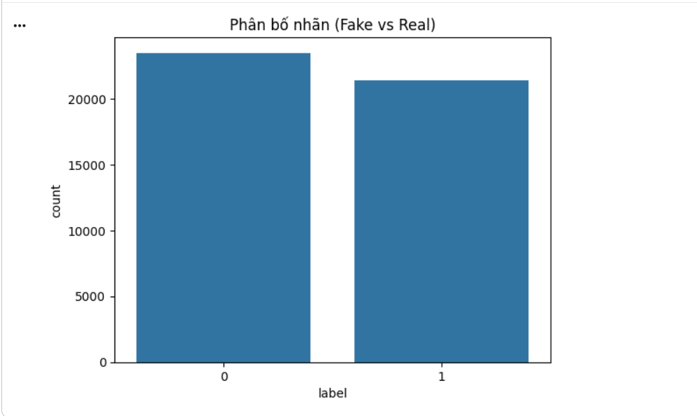
- Tin giả thường có xu hướng sử dụng từ ngữ giật gân, nhiều dấu chấm than
- Tin thật có cấu trúc câu chuẩn và trung tính hơn
Các đặc trưng như độ dài văn bản, số lượng từ và dấu câu cũng được phân tích để hỗ trợ mô hình.
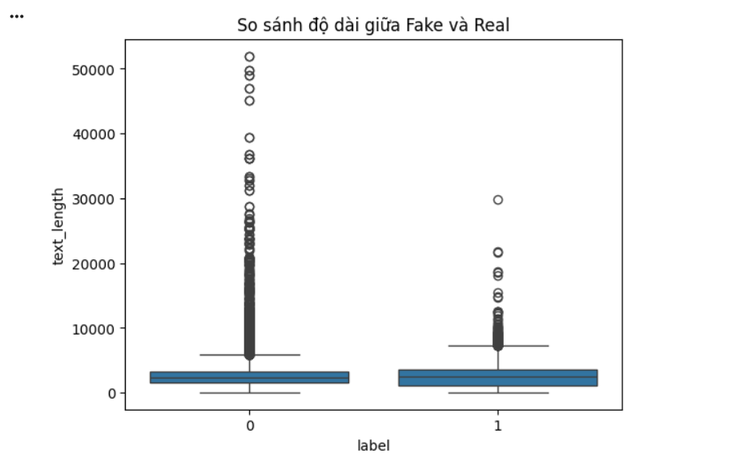
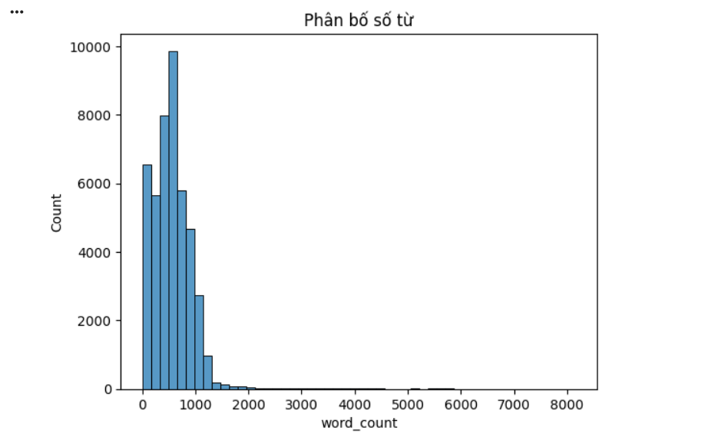

CHƯƠNG 3: PHƯƠNG PHÁP NGHIÊN CỨU
Đề tài áp dụng nhiều phương pháp để so sánh hiệu quả:
Phương pháp 1: TF-IDF + Machine Learning
Sử dụng TF-IDF để trích đặc trưng, sau đó áp dụng các mô hình như SVM và Logistic Regression.
Phương pháp 2: Word Embedding
Sử dụng embedding như FastText để biểu diễn văn bản, sau đó đưa vào mô hình học máy.
Phương pháp 3: PhoBERT (phương pháp chính)
Mô hình PhoBERT được fine-tune trực tiếp trên dataset.
Pipeline:
- Tokenization
- Embedding
- Classification
Huấn luyện với:
- Train/Test split (80/20)
- Optimizer AdamW
- Loss function: CrossEntropy

CHƯƠNG 4: KẾT QUẢ VÀ PHÂN TÍCH
Kết quả thực nghiệm cho thấy:
Mô hình | Accuracy
TF-IDF | ~88%
Embedding | ~91%
PhoBERT | ~95%

PhoBERT cho kết quả tốt nhất nhờ khả năng hiểu ngữ cảnh.
Phân tích thêm:
- TF-IDF dễ bị nhầm với các câu mang tính mỉa mai
- PhoBERT xử lý tốt hơn các câu phức tạp
Các biểu đồ như confusion matrix và learning curve được sử dụng để minh họa kết quả.

CHƯƠNG 5: THẢO LUẬN, KẾT LUẬN VÀ HƯỚNG PHÁT TRIỂN
5.1 Thảo luận
Kết quả cho thấy mô hình Deep Learning vượt trội so với phương pháp truyền thống. PhoBERT đặc biệt hiệu quả với tiếng Việt.
5.2 Kết luận
Đề tài đã xây dựng thành công hệ thống nhận diện tin giả với độ chính xác cao. Mô hình PhoBERT là lựa chọn tối ưu cho bài toán này.
5.3 Hạn chế
- Dữ liệu có thể chưa đa dạng
- Chưa xử lý tốt các trường hợp mỉa mai
- Phụ thuộc vào chất lượng dữ liệu
5.4 Hướng phát triển
- Mở rộng dataset
- Kết hợp nhiều mô hình (ensemble)
- Ứng dụng các mô hình mới hơn như GPT
- Triển khai hệ thống thực tế (web/app)

